|  |
| --- |
| **HRVATSKA POLJOPRIVREDNA KOMORA**  Ulica grada Vukovara 78, 10116 Zagreb, HRVATSKA  Tel: +385 (01) 6109 809 komora@komora.hr  OIB: 70354371893  www.komora.hr |

Zagreb, 19. prosinca 2022.

**ZAPISNIK S 3. SJEDNICE**

**ODBORA ZA EKO PROIZVODNJU, CVJEĆARSTVO I LJEKOVITO BILJE**

Sjednica se održala 14. prosinca (srijeda) 2022. godine s početkom u 16:00 sati online putem aplikacije Zoom.

Nazočni online: Amalka Vukelić, Mirjana Kovaček, Katarina Johum, Slavimir Brkić, Željko Herner i Alen Blažek

Ostali nazočni: Tomislava Galić - HPK

**Dnevni red:**

1. Usvajanje zapisnika prethodne sjednice
2. Aktualno stanje u sektoru
3. Razno

**Ad.1.**

Zapisnik prethodne sjednice bit će usvojen iduću sjednicu jer nije bilo kvoruma.

**Ad.2.**

Gđa Mirjana Kovaček iz PZ Cvetek je izvijestila kako je pristiglo puno relevantnih podataka vezanih uz popunjavanje SOC obrasca što može poslužiti za daljnju statistiku. Spomenula je kako neki cvjećari još nisu stigli popuniti obrazac pa moli da se još produži period za prikupljanje tih podataka. **Sve podatke koje dobijemo slat ćemo iza Nove godine, a s pripremljenim podacima ići će se na sastanak u MP zajedno sa zahtjevom za sastanak.**

Željko Herner dao je kratki izvještaj vezan uz prezentaciju koju smo slali a dobili smo je od Copa Cogeca organizacije. Prezentacija se tiče SUR – smanjenje pesticida za 50% do 2030. godine. Ono što on predlaže je da na Natura područjima budu samo ekološki proizvodi. Mi u HR imamo najviše Natura područja.

Rasprava ispred Komore – zaključuju kako bi u eko shemi trebalo staviti da Natura područja buduu drugom stupu ako je već ekološka u prvom a time bi dobili područje od 2 milijuna hektara te bi se na taj način lakše došlo do traženih 15 % ekoloških površina.

Rasprava. Mjera za plavog leptira – neiskorištena. Uvjeti teži od samog poticaja. Mjere su praktički neiskorištene (Mjera 10). Prijedlog da se na zaštićenim područjima i vodo zaštitnim područjima dozvoli samo ekološka i održiva poljoprivreda.

Prijedlog da pokrenemo (više od 50% Nature pod krškim pašnjacima) inicijativu da se na zaštićenim prirodnim područjima dozvoljava samo održiva i ekološka poljoprivreda.

Prijedlog prisutnih članova je da se sastanemo ponovo nakon Nove godine te da se o tim prijedlozima još raspravi pod točkom dnevnog reda.

G. Slavimir Brkić naglasio je važnost edukacije te da bi se to moglo postići preko Savjetodavne službe ali da mi kao Komora organiziramo sudjelovanja predstavnika Savjetodavne službe kako bi održali razne edukacije. Istaknuo je važnost približiti se proizvođačima kako bi uvidjeli korist od Komore – razmjena informacija među proizvođačima.

G. Herner je istaknuo kako je prisutan deficit informacija te da bi se taj problem trebao pozitivno iskoristiti te da se u MP pokažemo kao ozbiljan partner.

Gđa Amalka je rekla kako su ljudi željni znanja te da su praktične radionice puno bolje od same teorije.

**Ad.3.**

**Zakon o poljoprivredi**

Ž. Herner pozdravlja što je došlo do usvajanja tog Zakona jer je trebao već biti usvojen u drugom kvartalu ove godine, dakle, kasni pola godine.

Prijedlozi tema za iduću sjednicu:

* Natura 2000 područja
* Cvjećari, SO
* Savjetodavne aktivnosti Komore i uključivanje lokalne samouprave
* Neisplaćene COVID štete cvjećarima

Prijedlog iduće sjednice 16. siječnja 2023.

Fotografije sa sastanka:

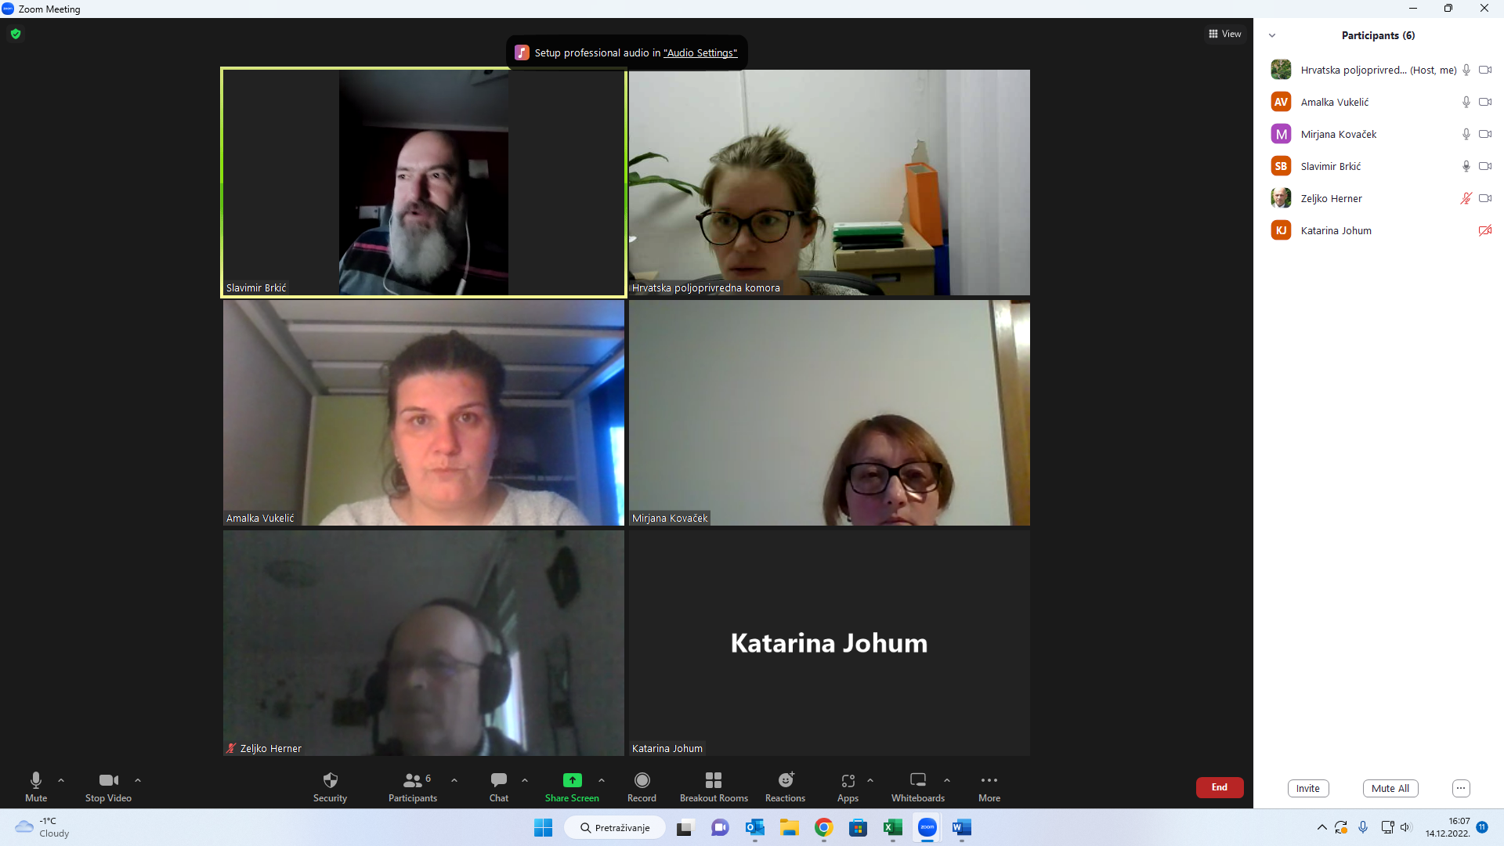

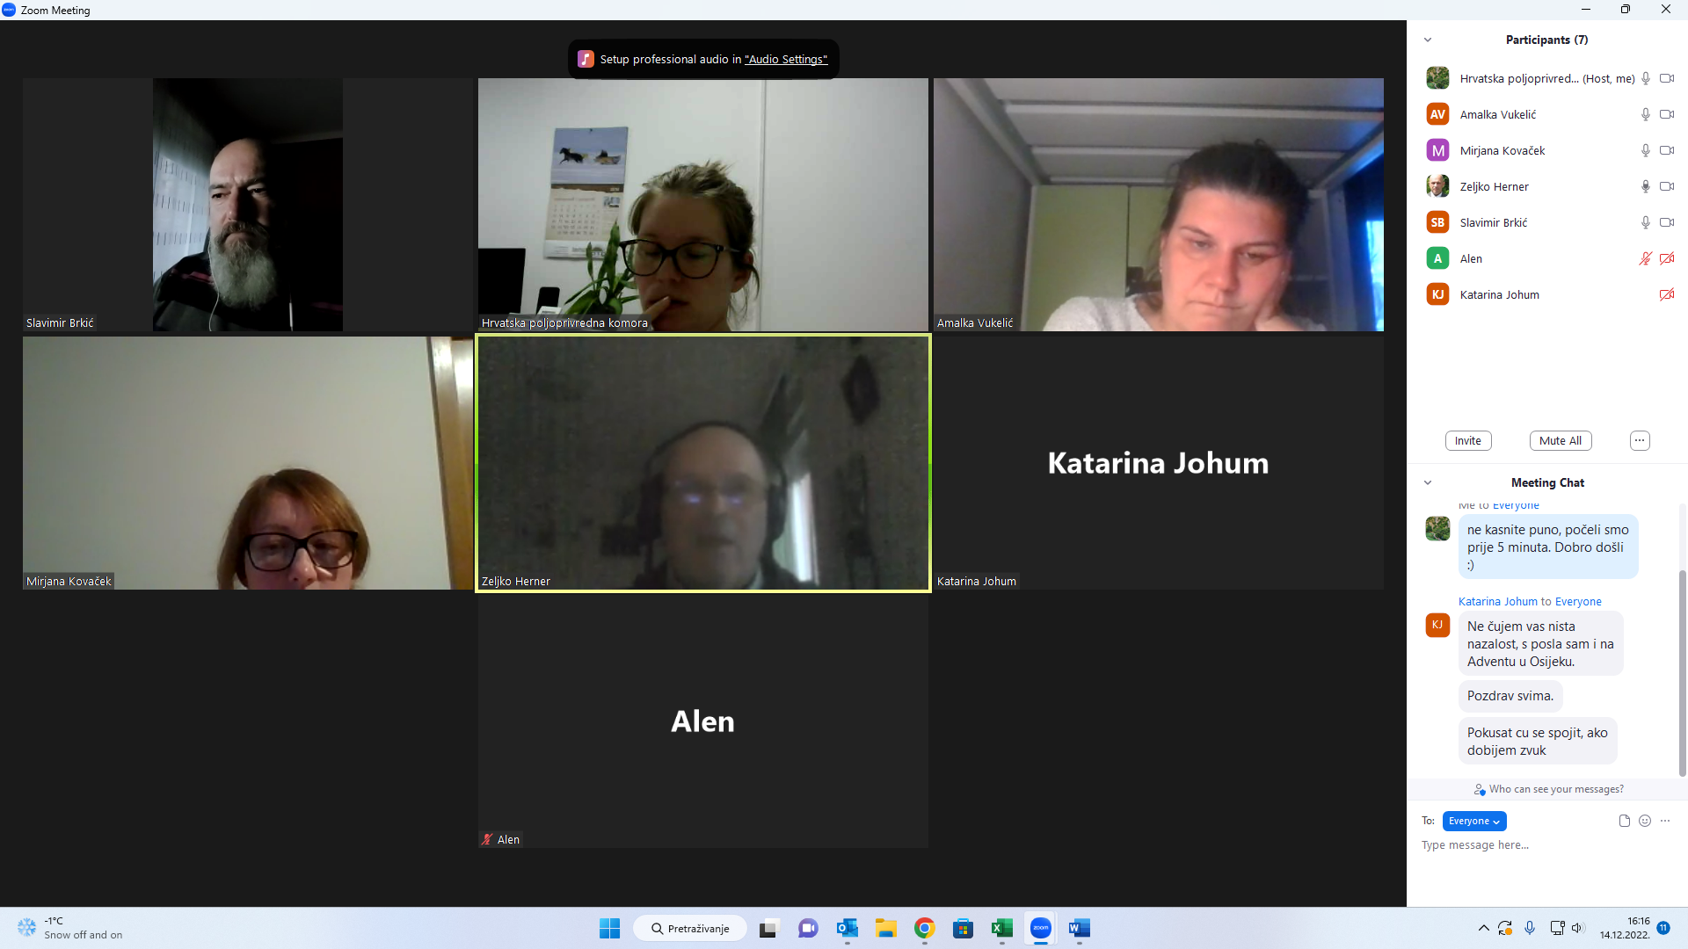

Sastanak Odbora završio je u 17:20.

Zapisnik sastavila: Tomislava Galić

Predsjednica

Odbora za eko proizvodnju, cvjećarstvo i ljekovito bilje

Amalka Vukelić